Atividade em Dupla ou Trio

Nome do Integrante (ordem alfabética) | TIA

Filas são estruturas de dados muito utilizadas em controle de fluxos (tanto em nível de hardware quanto em nível de software). Parte do controle de fluxo está em multiplexar diversos conjuntos de dados de diferentes fluxos em um único canal em um determinado momento e o processo inverso, demultiplexar o fluxo de um canal em múltiplos conjuntos de dados diferentes.

Como foi estudado em teoria, as filas podem utilizadas para controle de fluxos e serem simuladas por um DEQUE. Então, crie um PROGRAMA, usando seu TAD DEQUE (Classe) simulando uma fila, que simule o processo de demultiplexação de dados em um canal e entregue esses dados aos destinos, ou seja, fluxos representados por outros três objetos do tipo DEQUE que simulam uma Fila cada um deles.

Nesse caso, o receptor gerenciador de um determinado canal deveria distribuir os dados que chegam em um canal compartilhado para os devidos destinos (por exemplo, uma placa de rede que recebe pacotes endereçados a diversas aplicações), conforme ilustrado na Figura 1.

Figura 1. Processo de demultiplexação de canal Compartilhado.
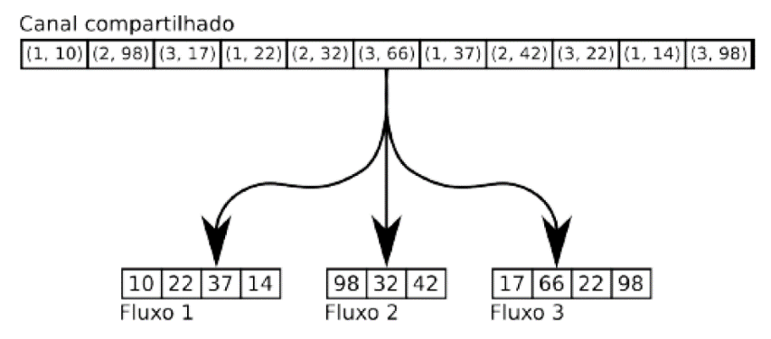
Fonte: Obtida do material do prof. Dr. Jean M. Laine.
Para efetuar a simulação da demultiplexação de dados de um canal, seu programa deverá ter um menu de opções que contempla as seguintes opções:

- Lê do teclado diversos pares de números inteiros (um com o identificador de um dos três destinos e outro um valor qualquer). Esses pares serão enfileirados no DEQUE como uma fila de objetos que armazene esses dois números. Essa fila irá representar o canal compartilhado.
- Imprime todos os elementos da fila do canal compartilhado.
- Desenfileira todos os elementos da fila do canal, um a um. Para cada elemento desenfileirado, o seu valor deverá ser enfileirado em uma dos outros três DEQUES como filas (Fila 1, Fila 2, Fila 3) de inteiros que representam os fluxos de destino, de modo que a escolha do fluxo se dará pela identificação do elemento.
- Imprime na tela os elementos das três filas para que possamos visualizar o estado dos fluxos. No processo de impressão, os conteúdos das três filas devem ser desenfileirados.
- Finaliza a aplicação.

Obs.: Apresentar mensagens adequadas quando alguma situação adversa acontecer. Por exemplo, o usuário selecionar a opção 6 e a fila correspondente está vazia.

Dica: Nos itens 1, 2 e 3, as leituras e inserções nas filas terminarão quando o usuário digitar o número -1.

O relatório a seguir deve conter dois testes de cada item do menu. Além disso, ao final dele, colocar um Apêndice com os códigos fontes criados.

Enviar pelo Ambiente Virtual o relatório e os códigos fontes criados.

Relatório

Atividade adaptada do material do prof. Dr. Jean M. Laine.

